# 页面设计需求文档

页面设计icon首选：https://ionicframework.com/docs/ionicons/

## 一运营监控 – 车辆监控页面

#### 页面原型

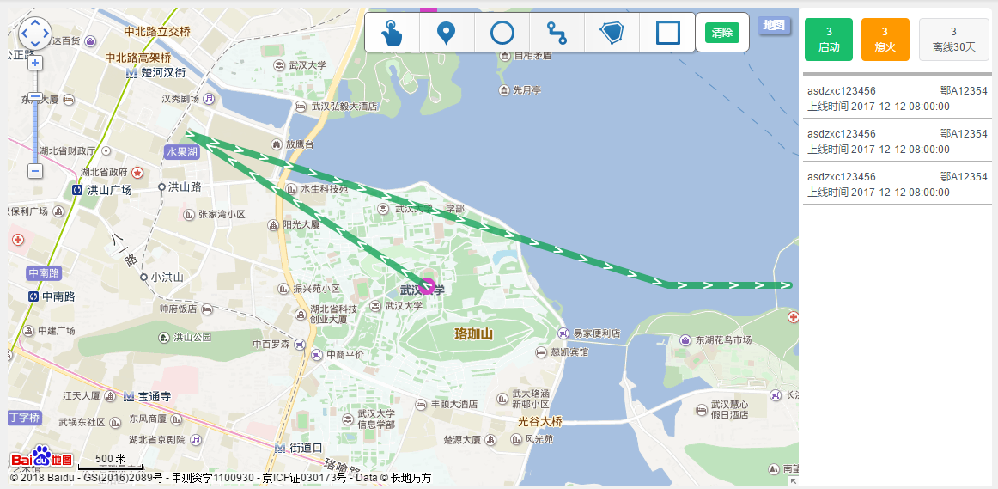

#### 页面功能需求

1. 根据车辆状态，在地图上展示车辆位置坐标点。
2. 点击地图上显示的车辆坐标点，弹出功能窗口。
   1. 窗口功能：
      1. 行车历史轨迹查看
      2. 车辆详细信息查看
   2. 窗口内容：
      1. 展示车辆基本位置信息。

## 二：运营监控 - 校巴监控

#### 1.页面圆形

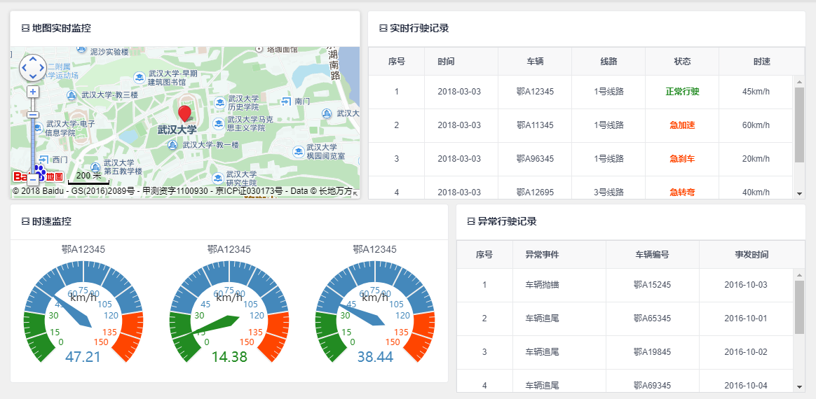

#### 页面功能需求

1. 地图实时监控：
   1. 实时的监控校巴运行路线的车辆运行轨迹
2. 实时行驶记录：
   1. 监控运行车辆的，运行线路，行驶状态，行驶速度
3. 时速监控：
   1. 实时监控异常车速的车辆
4. 异常行驶记录：
   1. 记录车辆发生行驶的记录

## 三：车辆调度 – 订单管理 – 订单查询

#### 页面原型

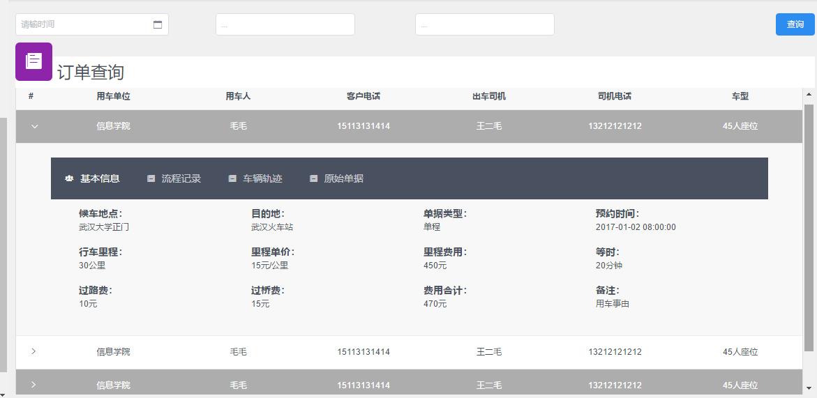

#### 页面功能需

1. 页面展示所有单据的详细信息。
2. 单据的详细信息：
   * 1. 基本本信息
     2. 流程记录
     3. 单据的车辆轨迹（地图）
     4. 修改后的单据（单据每修改一次，记录一次修改后的信息）
     5. 原始单据（最初的订单数据）

## 四：首页

#### 页面原型

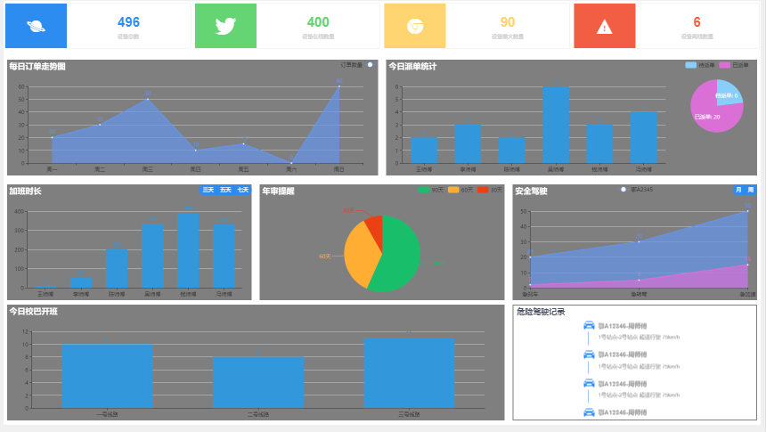

#### 页面功能需求

1. 第一行为终端设备总数状态的实时监控 （设备总数，在线数量，熄火数量，离线数量）
2. 第二行为订单数据报表（每日订单走势，今日派单统计）
3. 第三行为车辆行驶监控（司机加班时长，车辆年审提醒，安全驾驶统计）
4. 第四行为校巴数据监控（今日校巴开班数量，校巴危险驾驶记录）

## 五：车辆调度 - 云视频库

#### 页面原型

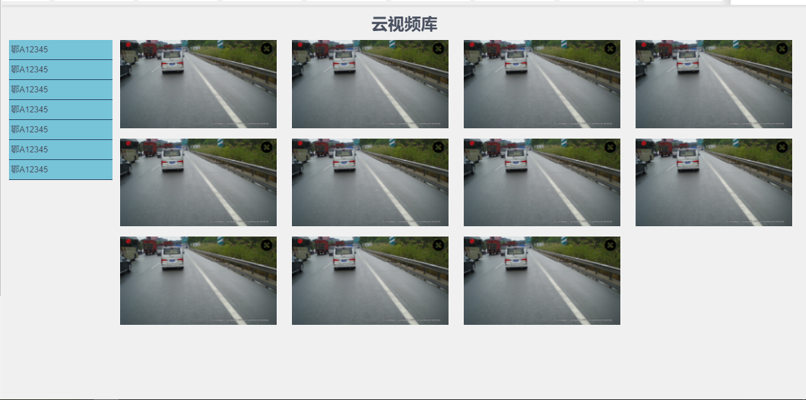

#### 页面功能需求

1. 展示车辆的行车记录视频

## 特

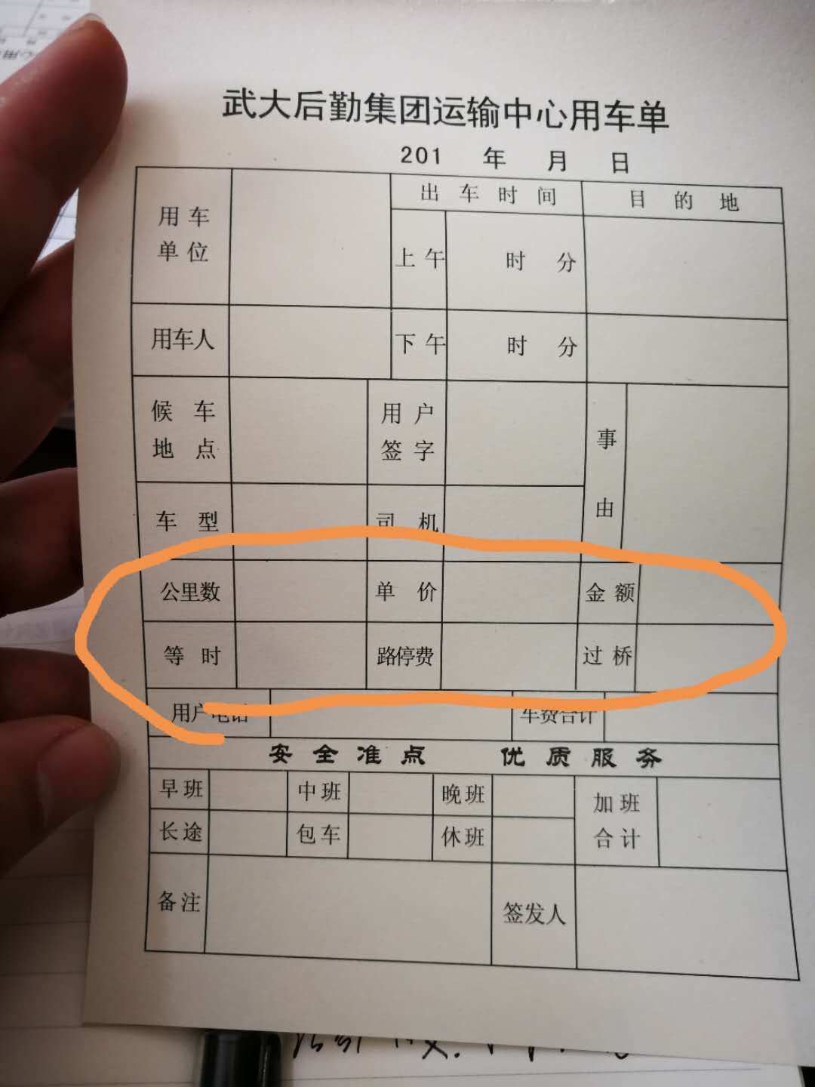

单据为武大用车线下记录单据

框选部分为 司机填写

框选上方为 单据记录人员填写

请设计登录页面